PÅMELDINGSSKJEMA 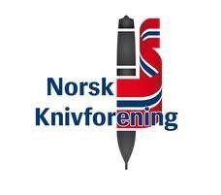
Norsk Knivforenings kniv- og knivbladkonkurranse på Elverum
Sendes elektronisk til: sekreter@norskkniv.no

NB: Det skal fylles ut ett skjema pr. kniv/knivblad som leveres til bedømmelse
Navn: |  |  | NB! Innsender må sørge for at objektet er forsvarlig emballert.  Objektet returneres ikke i innsendt emballasje.
Adresse:
Tlf.nr:
E-post:
Kniven/Knivbladet meldes på̊ i klasse  (Du må̊ krysse av): | KNIV: |  | KNIVBLAD
 |  | Klasse A Staskniv |  | Klasse 1 Laminert knivblad
 |  | Klasse B Brukskniv
 |  |  |  | Klasse 2 Mønstersmidd knivblad
 |  | Klasse B 1 Påkostet brukskniv
 |  | Klasse C Hornkniv
 |  |  |  | Klasse 3 Helstål knivblad
 |  | Klasse D Åpen klasse
 |  | Klasse E Upremiert/nybegynner
Særlige opplysninger

